linear算法评估报告

## 相关性分析热力图

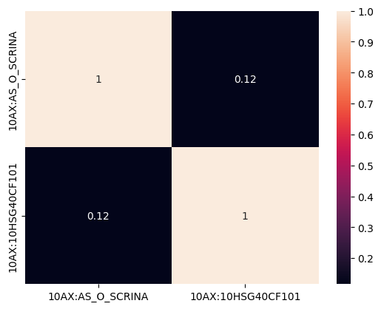

## 真实值与预测值可视化

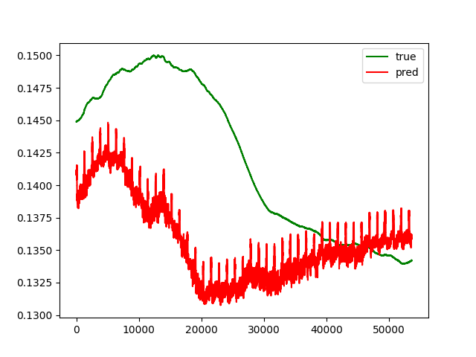

## 评估指标

|  |  |
| --- | --- |
| 评估指标 | 值 |
| 均方误差 | 6.770006218079456e-05 |
| 平均绝对误差 | 0.006567562948593643 |
| 决定系数r2 | -0.91768438447057 |